**Лабораторная работа 02**

**BashLinux**

Задание 01

Команды (утилиты) Linux

|  |  |
| --- | --- |
| Команда Linux | Краткое описание команды |
| echo | Echo используется в сценариях оболочки для отображения сообщения или вывода результатов других команд. |
| ls | вывод списка файлов и каталогов |
| pwd | PWD — команда в Unix / Linux для вывода текущего каталога. |
| cd | Изменить текущую рабочую директорию. |
| mkdir | создание каталога. |
| rmdir | удаление каталога. |
| touch | команда Unix, предназначенная для установки времени последнего изменения файла или доступа в текущее время. Также используется для создания пустых файлов. |
| cp | Cp — команда Unix в составе GNU Coreutils, предназначенная для копирования файлов из одного в другие каталоги. |
| mv | Команда mv происходит от слова move. Команда mv используется для перемещения одного или нескольких файлов. |
| rm | тилита в UNIX и UNIX-подобных системах, используемая для удаления файлов из файловой системы. |
| su | Оманда su (изменить пользователя - substitute user) позволяет изменить "владельца" текущего сеанса (сессии) |

|  |  |
| --- | --- |
| Whoami | отображает имя вошедшего в систему пользователя. |
| man | команда Unix, предназначенная для форматирования и вывода справочных страниц. |
| whereis | утилита командной строки, которая позволяет найти расположение бинарных, исходных и справочных файлов для данной команды. |
| whatis | осуществляет поиск в названиях справочных страниц и отображает описания всех страниц, подходящих под название. |
| apropos | Команда apropos осуществляет поиск переданной пользователем строки в заголовках страниц руководств. |
| cat | считывает данные из файлов и выводит их содержимое. |
| less | программа для текстовых терминалов UNIX-подобных систем, используемая для просмотра (но не изменения) содержимого текстовых файлов |
| head | утилита в UNIX и UNIX-подобных системах, выводящая первые n строк из файла |
| tail | утилита в UNIX, выводящая несколько (по умолчанию 10) последних строк из файла. |
| lpstat | вывод информации о статусе принтеров. |
| lpr | печатает файл из терминала Linux. Утилита lpr помещает один или несколько файлов в очередь печати. |
| lpq | Команда LPQ Linux используется для просмотра состояния очереди печати, программа может просматривать состояние очереди принтера |

|  |  |
| --- | --- |
| Lprm | Удалить запрос из очереди печати |
| chgrp | Использоваться непривилегированными пользователями для изменения группы файлов. |
| chown | Команда chown используется для изменения права пользователя и группы на определенный файл |
| chmod | Команда chmod используется для изменения прав доступа к файлам или каталогам. |
| zip | Архиватор |
| gzip | Архиватор |
| gunzip | Команда gunzip предназначена для восстановления оригинальных версий файлов, которые были сжаты с помощью утилиты gzip, |
| bzip2 | утилита командной строки для сжатия данных, реализация алгоритма Барроуза |
| bunzip2 | Bunzip2 является ничем иным, как символьной ссылкой на утилиту bzip2 с параметром -d. |
| tar | Tar - наиболее распространенный архиватор, используемый в Linux-системах. |
| locate | самый быстрый и простой способ поиска файлов и каталогов по их именам. |
| grep | Grep — мощный файловый поисковик, который поставляется на каждом дистрибутиве Linux. |
| find | утилита поиска файлов по имени и другим свойствам |

|  |  |
| --- | --- |
| History | History является встроенной командой командных оболочек C shell, csh и bash (но не sh), предназначенной для повторного исполнения ранее команд |
| alias | Команда alias позволяет пользователю запускать любую команду или даже группу |
| unalias |  |
| ps | ps показывает запущенные процессы |
| top | консольная команда, которая выводит список работающих в системе процессов и информацию о них. |
| lsof | LSOF является аббревиатурой от List Of Opened Files, и предназначена она, как следует из названия, для отображения открытых файлов различными процессами и/или пользователями. |
| free | Оманда free предоставляет информацию об использованной и неиспользованной памяти, а так же о разделе подкачки (swap) |
| df | Для того, чтобы посмотреть, сколько места занимает файловая система, диск, файл или каталог, в Linux существует две команды: df и du |
| du | Команда du отображает размер дискового пространства, занятого файлами или каталогами |
| yum | открытый консольный менеджер пакетов для дистрибутивов Linux |
| ifconfig | Команда «ifconfig» используется для отображения информации о текущей конфигурации сети, настройки IP-адреса, сетевой маски или широковещательного адреса для сетевого интерфейса, создания псевдонима для сетевого интерфейса, настройки аппаратного адреса и включения или отключения сетевых интерфейсов. |

|  |  |
| --- | --- |
| Ping | Ping в основном используется для проверки доступности удаленного хоста или нет. Удаленным хостом может быть веб-сервер, ваш маршрутизатор или система в вашей локальной сети. |
| traceroute | Команда **traceroute** используется в **Linux** для отображения пути прохождения пакета информации от его источника к месту назначения. |
| host | Утилита host предназначена для выполнения запросов к DNS-серверам. |
| iwconfig |  |
| dhclient | Для управления адресом интерфейса по протоколу DHCP (Dynamic Host Configuration Protocol — протокол динамической настройки узла) используется утилита dhclient. |
| ifup | поднять сетевой интерфейс |
| ifdown | опустить сетевой интерфейс |
| route | Чтобы посмотреть таблицу маршрутизации можно использовать команду route |
| ssh | Доступ к Linux-серверам через SSH-ключи |
| sftp | SFTP расшифровывается как Secure File Transfer Protocol и полагается на SSH. |
| scp | SCP (Secure CoPy) — программа для удаленного копирования фалов по сети между хостами. |

|  |  |
| --- | --- |
| Rsync | программа для UNIX-подобных систем, которая эффективно выполняет синхронизацию файлов и каталогов в двух местах (необязательно локальных) с минимизированием трафика, используя кодирование данных при необходимости. |
| wget | Wget — (GNU Wget) свободная неинтерактивная консольная программа для загрузки файлов по сети. |
| curl | Обмен данными с сайтами по ftp, http, ssl, https, proxy. |

Задание 2

Переменные среды окружения Linux

|  |  |
| --- | --- |
| Переменные окружения | Краткое описание |
| $HOME | Здесь содержатся домашние каталоги всех пользователей, которые зарегистрированы в системе. В домашних каталогах пользователей хранятся пользовательские файлы, а также пользовательские настройки различных программ. |
| $PATH | переменная окружения Unix-подобных операционных систем, DOS, OS/2 и Microsoft Windows, представляющая собой набор каталогов, в которых расположены исполняемые файлы. |
| $PS1 | Переменная PS1 определяет, как будет выглядеть приглашение для ввода новых команд. |
| $PS2 |  |
| $IFS | IFS расшифровывается как «внутренний разделитель полей». Он используется оболочкой для определения того, как выполнять разбиение слов, то есть как распознавать границы слов. Другими словами, оболочка считает, что пробел является границей слова. |

Задание 03

Создание приложения и bash-скрипта

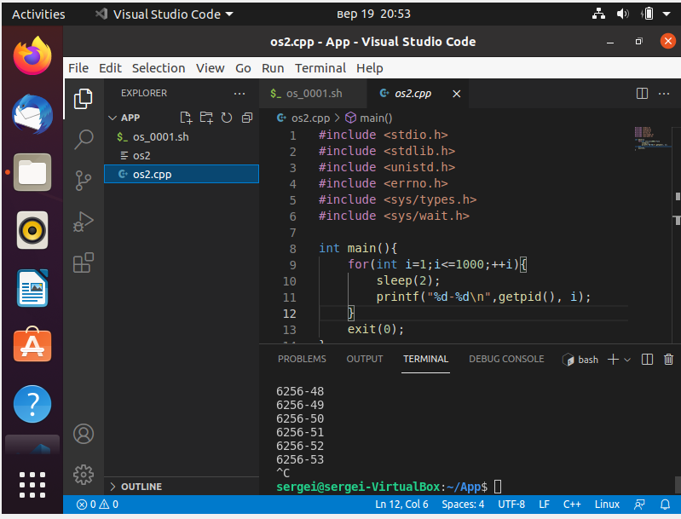

Рисунок 1.1 – C++ приложение

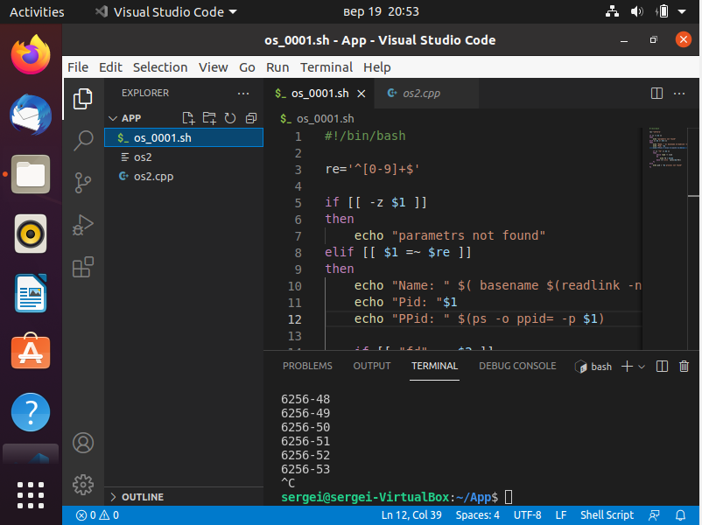

Рисунок 1.2 – bash-скрипт

Задание 04

Построение цепочки родительских процессов

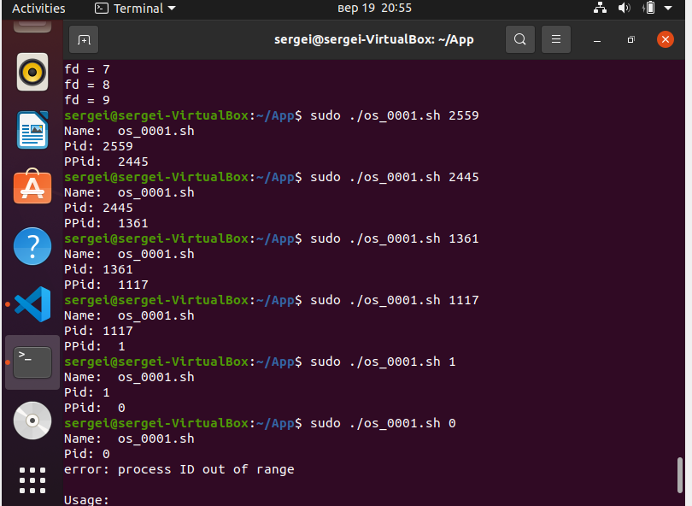

Рисунок 1.3 – Построение цепочки родительских процессов